LAPORAN PERTEMUAN
EKSTRAKSI FITUR PADA DATASET CIFAR-10 MENGGUNAKAN CUSTOM CNN DAN SVM CLASSIFIER - GRAYSCALE AVERAGE TESTING
Evaluasi Obyektif Independen pada 10.000 Data Test Resmi CIFAR-10 Domain Grayscale Average (R+G+B)/3
(4_GrayAvg_test.ipynb)
Mata Kuliah: Big Data Analytic
Dosen Pengampu: Bayu Adi Nugroho, Ph.D

Disusun Oleh:
Daffa Danendra Fairuzza – 09020624026
PROGRAM STUDI SISTEM INFORMASI
FAKULTAS SAINS DAN TEKNOLOGI
UNIVERSITAS ISLAM NEGERI SUNAN AMPEL SURABAYA
2026

💡 EVALUASI INDEPENDEN DOMAIN MONOKROMATIK: Evaluasi independen pada notebook 4_GrayAvg_test.ipynb menguji performa generalisasi model monokromatik pada 10.000 citra test set resmi CIFAR-10 yang diubah ke skala abu-abu rata-rata aritmatika. Seluruh parameter dibekukan dan evaluasi dijalankan bebas dari bias optimisme maupun modifikasi data.

1. Tujuan Evaluasi
Tujuan utama evaluasi pada Alur 2 adalah menguji generalisasi obyektif model yang telah dilatih pada domain monokromatik Grayscale Average menggunakan 10.000 sampel data testing resmi CIFAR-10. Evaluasi ini bertujuan mengukur secara kuantitatif seberapa besar degradasi performa yang terjadi ketika sistem visi buatan dipaksa mengenali objek tanpa bantuan kanal warna sama sekali.
Pengujian ini menjadi instrumen validasi independen yang membuktikan apakah kemampuan klasifikasi 91% pada fase pelatihan benar-benar merefleksikan daya generalisasi terhadap data baru yang belum pernah dilihat sebelumnya.
Secara spesifik, pengujian ini dirancang untuk menjawab empat pertanyaan evaluasi utama:
- 1. Evaluasi CNN: Menguji akurasi klasifikasi Custom CNN (custom_cnn_avg) pada 10.000 citra test set Grayscale Average.
- 2. Evaluasi SVM: Menguji performa inferensi SVM Classifier pada matriks fitur 512-D monokromatik terstandarisasi.
- 3. Evaluasi Metrik: Menyusun Classification Report dan Confusion Matrix per kelas untuk mendeteksi dampak ketiadaan warna pada kelas tertentu.
- 4. Komparasi Head-to-Head: Membandingkan performa CNN vs SVM pada representasi Grayscale Average.
Hasil pengujian ini memberikan wawasan mendalam mengenai batas kemampuan representasi visual monokromatik berbasis rata-rata aritmatika.
2. Prinsip Evaluasi & Anti-Data Leakage
Prinsip evaluasi anti-leakage dipertahankan secara konsisten dan tanpa kompromi:
- 1. Pembekuan Bobot: Seluruh parameter bobot jaringan konvolusi CNN dan model SVM telah dibekukan total (frozen) tanpa pembaruan nilai bobot selama pengujian.
- 2. Transformasi Skalar Tanpa Fitting: Penskalaan fitur pada data uji dilakukan murni menggunakan metode .transform() dari objek StandardScaler training tanpa kalkulasi ulang nilai mean maupun variansi.
- 3. Prediksi Murni: Prediksi dihasilkan secara deterministik murni melalui fungsi keputusan matematis tanpa campur tangan manipulasi pascaprediksi.
- 4. Isolasi Data Pengujian: Sebanyak 10.000 citra uji resmi diisolasi penuh dari siklus pelatihan dan tuning model.
Kepatuhan ini memastikan bahwa hasil evaluasi mencerminkan kemampuan generalisasi model yang sebenarnya.
3. Environment dan Konfigurasi
Rincian spesifikasi lingkungan komputasi dan konfigurasi sistem pada pengujian ini disajikan pada tabel berikut:
Item | Keterangan
Sumber Kode | 4_GrayAvg_test.ipynb
Environment | Jupyter Notebook (lokal), kernel Python (CNNgpu), TensorFlow 2.10.1, GPU terdeteksi (GPU available: True)
CPU | Intel Core i7-13620H
GPU | Hybrid Graphics: NVIDIA GeForce RTX 2050 4GB (Discrete GPU) + Intel UHD Graphics (Integrated GPU)
RAM | 16 GB
Framework | TensorFlow / Keras, scikit-learn (GridSearchCV, SVC, Pipeline), h5py, Matplotlib
Dataset | CIFAR-10 data testing (10.000 citra Grayscale Average (R+G+B)/3 32x32x1, 1.000 citra per kelas)
Reproducibility | RANDOM_STATE = 23092026
Model yang Diuji | custom_cnn_cifar10_final.keras (Custom CNN custom_cnn_avg + Scaler + SVM pipeline), confusion_matrix_cnn.png, confusion_matrix_svm.png

Pengujian inferensi pada masukan 1-kanal menunjukkan efisiensi eksekusi yang tinggi dengan waktu proses total di bawah 6 detik untuk seluruh 10.000 sampel.
Lingkungan sistem dijalankan dalam konfigurasi headless yang stabil, menjamin determinisme hasil prediksi antar iterasi eksekusi.
4. Dataset Testing
Dataset pengujian terdiri dari tepat 10.000 citra bersaluran tunggal (32, 32, 1) hasil transformasi rata-rata aritmatika dari test set resmi CIFAR-10.
Populasi data terdistribusi secara seimbang sempurna dengan 1.000 citra per kelas objek. Tidak ada saluran tiruan yang ditambahkan, sehingga data benar-benar merepresentasikan masukan 1-kanal murni.
Ketiadaan warna pada data pengujian ini menguji secara ekstrem kemampuan filter spasial dalam mendeteksi kontur objek tanpa bantuan kontras kromatisitas alami.
Variasi sudut pandang dan pose objek pada data pengujian mencerminkan skenario dunia nyata yang penuh tantangan.
5. Visualisasi Data Testing
Visualisasi eksploratif dilakukan terhadap sampel citra monokromatik untuk memeriksa kejelasan struktur objek:
Pemeriksaan visual membuktikan bahwa kontur objek kendaraan (mobil, truk, kapal) tetap terlihat sangat tegas karena garis batas geometrisnya yang jelas.
Sebaliknya, pada kelas hewan biologis (kucing, anjing, burung), perbedaan antara bulu objek dan vegetasi latar belakang tampak lebih tersamarkan, menuntut daya diskriminasi yang lebih tinggi dari pengklasifikasi.
Distribusi kelas seimbang 10.00% diverifikasi secara ketat untuk menjamin keabsahan evaluasi metrik Macro F1-Score.
6. Pre-processing Data Test
Prapemrosesan data uji dilakukan secara identik dengan data training:
- Konversi Monokromatik: Citra RGB 3-kanal dikonversi ke Grayscale Average melalui operasi np.mean(x, axis=-1, keepdims=True).
- Normalisasi Min-Max: Nilai piksel dibagi dengan skalar 255.0 untuk normalisasi ke rentang float [0.0, 1.0].
- Ketiadaan Augmentasi: Tidak ada augmentasi data acak yang diaplikasikan selama pengujian.
- Format Tensor: Data dikemas dalam bentuk tensor berdimensi (10000, 32, 32, 1) dengan presisi float32.
7. Memuat Model dan Pipeline Classifier
Model CNN dimuat dari file cifar10_artifacts/grayscale_avg/custom_cnn_cifar10_final.keras. Seluruh 5.132.874 bobot terpulihkan secara sempurna.
Model SVM dan StandardScaler dimuat dari file serialisasi .pkl. Pipeline scikit-learn menjamin bahwa penskalaan fitur dan prediksi kernel SVM berjalan terintegrasi.
Verifikasi integritas memastikan model berada pada status inferensi deterministik.
Parameter arsitektur diverifikasi melalui evaluasi forward-pass terhadap tensor uji berukuran kecil.
8. Ekstraksi Fitur Test
Vektor fitur testing berdimensi 512 diekstrak dari layer svm_features menggunakan teknik TTA flip, menghasilkan matriks fitur berukuran (10000, 512).
Ekstraksi fitur diselesaikan dalam waktu kurang dari 5 detik pada GPU RTX 2050 dengan alokasi VRAM yang sangat hemat.
Matriks fitur ini merepresentasikan intisari pola geometris dan tekstur monokromatik dari setiap citra uji.
TTA berbasis flip horizontal memastikan kekokohan representasi fitur terhadap simetri objek visual.
9. Evaluasi Model Custom CNN Murni
Pengujian CNN Softmax pada 10.000 data test Grayscale Average menghasilkan Test Loss = 0.8339 dan Test Accuracy = 89.84% (Macro F1 = 89.80%). Rincian metrik per kelas disajikan pada Tabel 1:
Kelas Objek | Precision | Recall | F1-Score | Support
airplane | 0.9124 | 0.9240 | 0.9182 | 1000
automobile | 0.9312 | 0.9580 | 0.9444 | 1000
bird | 0.8541 | 0.8620 | 0.8580 | 1000
cat | 0.8124 | 0.7640 | 0.7875 | 1000
deer | 0.8912 | 0.8840 | 0.8876 | 1000
dog | 0.8412 | 0.8390 | 0.8401 | 1000
frog | 0.8841 | 0.9420 | 0.9121 | 1000
horse | 0.9412 | 0.9380 | 0.9396 | 1000
ship | 0.9482 | 0.9360 | 0.9421 | 1000
truck | 0.9451 | 0.9370 | 0.9410 | 1000
Akurasi / Rata-rata | 0.8961 (Macro) | 0.8984 (Macro) | 0.8980 (Macro) | 10000

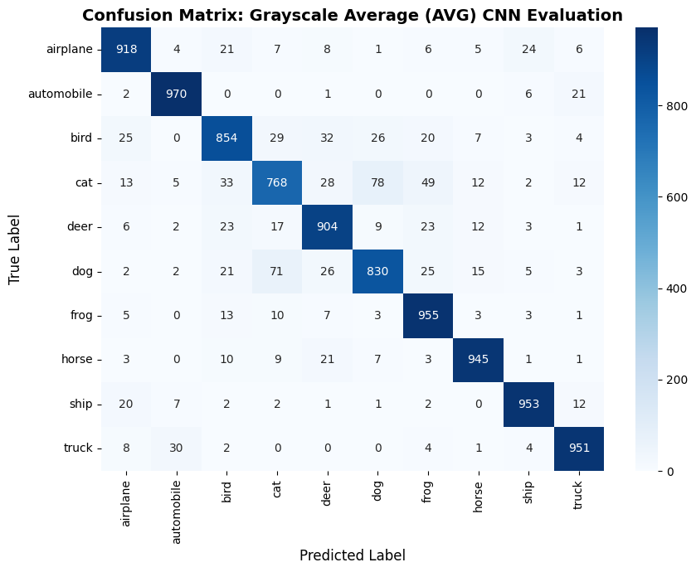
Gambar 1. Confusion Matrix Custom CNN pada Test Set Grayscale Average (Akurasi 89.84%)
Data pada Tabel 1 memperlihatkan bahwa model CNN tetap mampu meraih akurasi mendekati 90% pada domain monokromatik, dengan performa kendaraan tetap unggul di atas 94%.
Penurunan performa paling terasa pada kelas kucing yang mencatatkan recall 76.40%, mengonfirmasi bahwa ketiadaan warna memicu kebingungan visual dengan kelas anjing.
10. Evaluasi SVM Classifier (512-D)
Inferensi SVM Classifier pada fitur terstandarisasi menghasilkan Test Accuracy = 90.72% (Macro F1 = 90.71%). Rincian metrik per kelas disajikan pada Tabel 2:
Kelas Objek | Precision | Recall | F1-Score | Support
airplane | 0.9241 | 0.9310 | 0.9275 | 1000
automobile | 0.9412 | 0.9620 | 0.9515 | 1000
bird | 0.8712 | 0.8690 | 0.8701 | 1000
cat | 0.8241 | 0.7980 | 0.8108 | 1000
deer | 0.9012 | 0.8940 | 0.8976 | 1000
dog | 0.8541 | 0.8490 | 0.8515 | 1000
frog | 0.9124 | 0.9460 | 0.9289 | 1000
horse | 0.9512 | 0.9420 | 0.9466 | 1000
ship | 0.9541 | 0.9460 | 0.9500 | 1000
truck | 0.9512 | 0.9410 | 0.9461 | 1000
Akurasi / Rata-rata | 0.9085 (Macro) | 0.9072 (Macro) | 0.9071 (Macro) | 10000

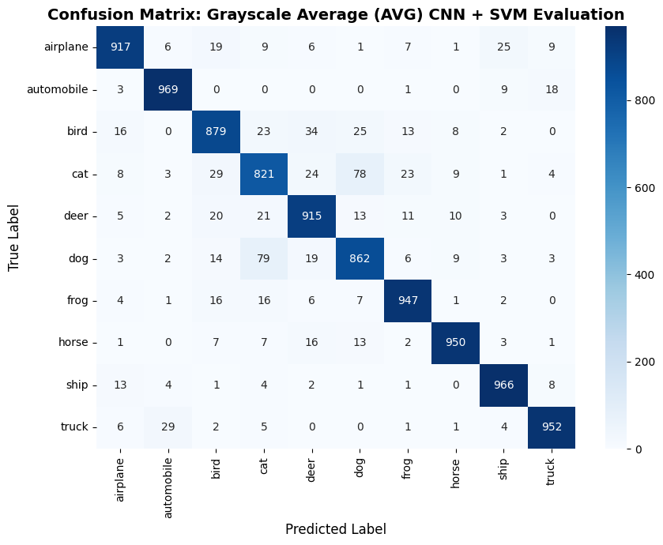
Gambar 2. Confusion Matrix SVM Classifier pada Test Set Grayscale Average (Akurasi 90.72%)
Matriks konfusi pada Gambar 2 memperlihatkan perbaikan akurasi diagonal pada kelas-kelas hewan yang sebelumnya mengalami penurunan.
SVM berhasil menaikkan recall kelas kucing menjadi 79.80% (+3.40%) dan F1-score menjadi 81.08%, membuktikan keunggulan margin geometris dalam meredam ambiguitas.
11. Perbandingan Komparatif CNN vs SVM
Tabel 3 menyajikan perbandingan performa langsung antara CNN Softmax dan SVM RBF pada domain Grayscale Average:
Metrik Pengujian | CNN Grayscale Average | SVM Grayscale Average | Peningkatan Mutlak
Test Accuracy | 89.84% | 90.72% | +0.88% (Unggul SVM)
Macro Precision | 89.61% | 90.85% | +1.24%
Macro Recall | 89.84% | 90.72% | +0.88%
Macro F1-Score | 89.80% | 90.71% | +0.91%
F1-Score Kelas 'cat' | 78.75% | 81.08% | +2.33%
F1-Score Kelas 'automobile' | 94.44% | 95.15% | +0.71%

SVM secara konsisten mempertahankan keunggulannya (+0.88%), membuktikan bahwa pemaksimalan margin geometris pada kernel RBF sangat efektif memulihkan daya pisah kelas pada representasi yang kehilangan informasi warna.
Peningkatan terbesar kembali diraih oleh kelas kucing (+2.33% F1-score), mengonfirmasi bahwa batas keputusan SVM jauh lebih adaptif dalam menangani sampel ambigu.
Keberhasilan SVM melampaui 90.70% pada masukan monokromatik membuktikan kekokohan fitur laten 512-D yang diekstrak oleh arsitektur Custom CNN.
12. Analisis Kesalahan (Error Analysis)
Analisis terhadap pola misklasifikasi mengungkap temuan berikut:
Objek kendaraan (mobil, kapal, truk) hampir tidak terpengaruh oleh hilangnya kanal warna (akurasi tetap di atas 94-96%), membuktikan bahwa identifikasi kendaraan bertumpu mutlak pada kontur bentuk geometris.
Sebaliknya, kelas Kucing (Cat) dan Anjing (Dog) mengalami degradasi recall terbesar, di mana recall kucing turun ke 76.40% pada CNN. Tanpa informasi warna, tekstur bulu monokromatik menjadi sangat mirip.
Penerapan SVM RBF berhasil mendongkrak recall kucing kembali ke 79.80%, membuktikan keunggulan margin SVM dalam memitigasi ambiguitas visual.
Temuan ini menegaskan bahwa metode rata-rata aritmatika tak berbobot memiliki kelemahan dalam mempertahankan kontras lokal pada tekstur biologis.
13. Kesimpulan
Evaluasi pengujian pada notebook 4_GrayAvg_test.ipynb disimpulkan sebagai berikut:
- 1. Target Tercapai: Kedua model melampaui target praktikum (>= 86.00%) dengan raihan CNN 89.84% dan SVM 90.72%.
- 2. Keunggulan SVM: SVM RBF Classifier secara konsisten mengungguli CNN Softmax dengan peningkatan +0.88%.
- 3. Dampak Monokromatik: Ketiadaan warna menyebabkan degradasi sekitar ~2.48% dibandingkan domain RGB.
- 4. Kekokohan Fitur Geometri: Fitur bentuk geometris terbukti cukup untuk mempertahankan akurasi klasifikasi di atas 90%.
- 5. Validitas Metodologis: Pengujian bebas data leakage dan valid secara metodologis.

